Руководство по эксплуатации высоковакуумного металлического паромасляного диффузионного насоса
Перевод с китайского языка. Исходный файл: Диффузионный_насос_Руководство.pdf (исходное имя: 扩散泵说明书（中英文）.pdf). Страниц в оригинале: 17.
[Примечание переводчика: оригинал составлен на китайском и английском языках; текст переведён один раз по смыслу с учётом обеих версий. Колонтитулы оригинала имеют нумерацию «Page 2 of 19» … «Page 18 of 19»; в настоящем переводе указаны номера страниц PDF-файла (1–17).]

Предупреждение
(стр. 1)

Внимание! (Warning)
- После подачи напряжения на нагреватель не прикасайтесь к нему во избежание поражения электрическим током.
- При осмотре и техническом обслуживании оборудования отключайте электропитание.

Примечание (Note)
- Подключайте оборудование только к сети с указанным напряжением.
- Во время работы оборудование не должно касаться горючих предметов или находиться вблизи них — во избежание пожара.
- При появлении во время работы оборудования посторонних звуков, перегрева и т. п. немедленно остановите оборудование.
- Во время работы оборудования внутренняя полость насоса ни в коем случае не должна сообщаться с атмосферой.
- Оборудование необходимо регулярно проверять.
- Эксплуатируйте оборудование под руководством персонала, имеющего опыт работы с ним.

Гарантийные обязательства
(стр. 2)
Перед отгрузкой продукция нашей компании проходит тщательные испытания. Если в процессе эксплуатации возникла неисправность или оборудование было повреждено при транспортировке, свяжитесь с нашей компанией.
Со дня приобретения изделия наша компания в течение одного года предоставляет на приобретённое оборудование гарантийное обслуживание по принципу «трёх гарантий» (ремонт, замена, возврат).
На следующие случаи гарантия «трёх гарантий» не распространяется:
- несанкционированная модификация оборудования;
- ненадлежащее хранение или эксплуатация оборудования пользователем;
- повреждения, возникшие по иным причинам, зависящим от пользователя;
- повреждения, вызванные обстоятельствами непреодолимой силы.

Отказ от ответственности
(стр. 3)
При монтаже и эксплуатации в строгом соответствии с требованиями настоящего руководства оборудование нашей компании является безопасным, удобным и эффективным.
Наша компания не несёт никакой ответственности за любой вред и ущерб, причинённые вследствие того, что пользователь не ознакомился внимательно с руководством или не выполнял требования руководства по эксплуатации.
Настоящее руководство носит исключительно информационный характер; при выпуске новой редакции дополнительное уведомление не производится. В случае расхождений между настоящим руководством и фактическим изделием право окончательного толкования принадлежит нашей компании.

Общие сведения
(стр. 4)

Основное назначение и область применения
Высоковакуумный металлический паромасляный диффузионный насос (далее — диффузионный насос) применяется в электронной и химической промышленности, вакуумной металлургии, атомной промышленности и других областях для откачки газа из откачиваемого сосуда с целью получения высокого вакуума (до 10^-5 Па).
Диффузионный насос предназначен для откачки из высоковакуумных систем газов, не оказывающих серьёзного вредного воздействия на рабочее масло насоса.

Структура обозначения типа и её расшифровка
Диффузионные насосы выпускаются двух типов: K и KT.
Корпус диффузионного насоса типа K имеет прямую (цилиндрическую) полость, корпус насоса типа KT — полость с выпуклостью (расширением).
- K (паромасляный диффузионный насос) — 100 (диаметр входного патрубка, мм)
- K (паромасляный диффузионный насос) T (корпус насоса с выпуклой полостью) — 200 (диаметр входного патрубка, мм)

Рекомендуемые условия эксплуатации
Параметр | Значение
Температура окружающей среды | 10～35 ℃
Влажность | ≤85 %
Напряжение питания | 380 В ±5 %
Давление охлаждающей воды | 0,2～0,4 МПа
Качество охлаждающей воды | промышленная водопроводная вода
Температура воды на входе | 4～20 ℃

Принцип действия и конструктивные особенности

Принцип действия
(стр. 5)
Рабочее масло в кипятильнике диффузионного насоса нагревается в вакууме (< 10 Па) до температуры кипения; при этом образуется большое количество паров масла, которые по паропроводу поступают к соплам ступеней и направленно истекают из них с высокой скоростью.
Поскольку парциальное давление откачиваемого газа вблизи входного патрубка диффузионного насоса выше парциального давления этого газа в паровой струе, молекулы откачиваемого газа непрерывно диффундируют в паровую струю. Пары масла соударяются с молекулами откачиваемого газа и сообщают им высокую скорость в направлении движения паровой струи. Молекулы газа, ударяясь о стенку насоса, отражаются от неё, вновь соударяются с паровой струёй и снова движутся в направлении струи к стенке насоса.
После нескольких соударений молекулы газа сжимаются в сторону низкого вакуума (выходной стороны), затем дополнительно сжимаются паровыми струями из нижних ступеней сопел и, наконец, удаляются форвакуумным насосом. Пары масла конденсируются на охлаждаемой стенке насоса и стекают обратно в кипятильник, где снова нагреваются; так осуществляется непрерывный цикл работы.

Конструктивные особенности
(стр. 6–7)
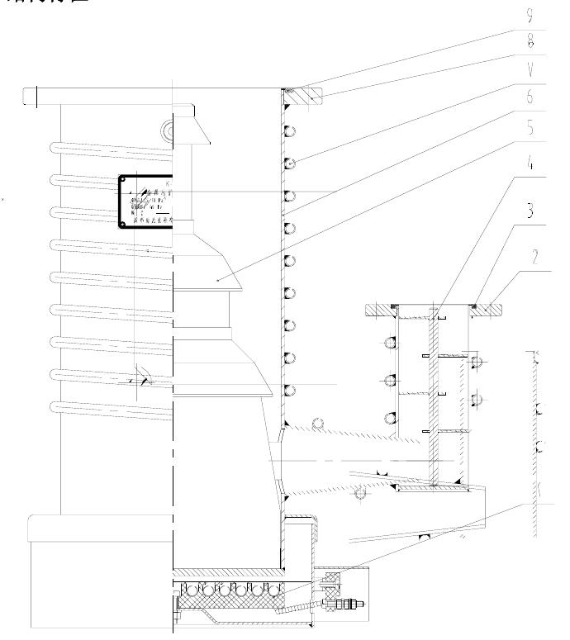
Рис. 1. Конструкция диффузионного насоса
Позиции на рисунке:
- Нагреватель
- Фланец выходного (выхлопного) патрубка
- Уплотнительное кольцо выходного патрубка
- Маслоотражатель
- Паропровод с соплами (сопловой блок, «сердечник» насоса)
- Корпус насоса
- Трубка охлаждающей воды (змеевик)
- Фланец входного патрубка
- Уплотнительное кольцо входного патрубка
[На чертеже на корпусе изображена фирменная табличка, частично закрытая; читаемые надписи: «K-[неразборчиво]», «Металлический паромасляный диффузионный насос», «Предельное давление 5×10^-5 Pa», «Наибольшее выпускное давление 40 Pa», «Заводской №», наименование изготовителя «Chengdu Nanguang (Чэнду Наньгуан) Machinery Factory» — частично неразборчиво.]
Диффузионный насос состоит в основном из корпуса, паропровода с соплами (соплового блока), кипятильника, нагревателя, трубок охлаждающей воды и т. д. У насоса типа KT корпус на участке между соплом первой ступени и соплом второй ступени выполнен с выпуклой полостью (расширением) для увеличения быстроты откачки.
Корпус насоса служит для размещения соплового блока, изоляции от атмосферы и конденсации паров масла. Внутренняя поверхность корпуса полирована. Сопловой блок состоит из многоступенчатых сопел и паропровода и закреплён внутри корпуса насоса.

Технические характеристики, габаритные и присоединительные размеры

Основные параметры
(стр. 7)
Тип | Диаметр входного патрубка, мм | Быстрота откачки, л/с | Предельное давление, Па | Наибольшее выпускное давление, Па | Заливаемое количество масла, л | Мощность нагрева, кВт | Расход охлаждающей воды, л/ч | Рекомендуемая быстрота откачки форвакуумного насоса, л/с | Напряжение питания, В
K-100 | 100 | 300 | 5×10^-5 | 40 | 0,11 | 0,65 | 100 | 4 | 220
K-100B | 100 | 300 | 5×10^-5 | 40 | 0,11 | 0,65 | 100 | 4 | 220
K-150 | 150 | 800 | 5×10^-5 | 40 | 0,3 | 1 | 150 | 8 | 220
K-200 | 200 | 1500 | 5×10^-5 | 40 | 0,5 | 1,5 | 250 | 15 | 220
K-300 | 300 | 3300 | 5×10^-5 | 40 | 1,3 | 2,1 | 300 | 30 | 220
K-400 | 400 | 5300 | 5×10^-5 | 40 | 2,5 | 4,8 | 600 | 70 | 380
K-630 | 630 | 13000 | 5×10^-5 | 40 | 6 | 8,4 | 850 | 150 | 380
K-630A | 630 | 14000 | 5×10^-5 | 40 | 8 | 14,4 | 850 | 150 | 380
K-800 | 800 | 25000 | 5×10^-5 | 40 | 15 | 19,8 | 1200 | 240 | 380
K-1000 | 1000 | 40000 | 5×10^-5 | 40 | 22,5 | 26,4 | 1600 | 300 | 380
TK-150 | 150 | 1000 | 5×10^-5 | 40 | 0,3 | 1 | 150 | 8 | 220
TK-300 | 300 | 4000 | 5×10^-5 | 40 | 1,3 | 2,4 | 300 | 30 | 220
KT-200 | 200 | 2000 | 5×10^-5 | 40 | 0,55 | 1,8 | 250 | 15 | 220
KT-400 | 400 | 7000 | 5×10^-5 | 40 | 3,5 | 4,8 | 600 | 70 | 380
KT-500C | 500 | 11000 | 5×10^-5 | 40 | 5 | 6 | 700 | 70 | 380
[Примечание переводчика: в оригинале единицы указаны как «L×S-1» (л·с⁻¹) и «L×h-1» (л·ч⁻¹).]

Примечания
- Насосы K-630A, K-800 и K-1000 оснащены нагревом при помощи нагревательных стержней (ТЭНов); рабочее напряжение каждого нагревательного стержня — 220 В.
- Насосы K-100 и K-100B оснащены нагревом при помощи нагревательного диска.
- Остальные типы насосов оснащены нагревом при помощи электроплиты (электропечи).

Габаритные и присоединительные размеры
(стр. 8–9)
Габаритные и присоединительные размеры приведены на рис. 2 и в таблице ниже.
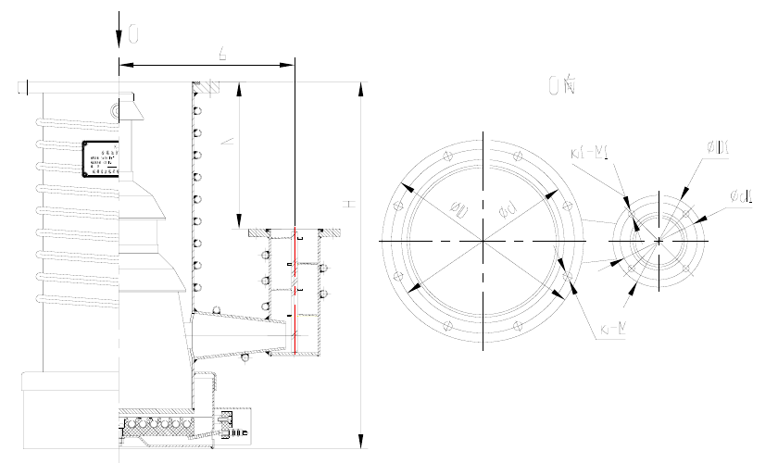
Рис. 2. Габаритные и присоединительные размеры
Надписи на рисунке: «D» и «Вид D» — направление взгляда и вид на фланцы; L — горизонтальный размер от оси входного патрубка до оси выходного патрубка; A — вертикальный размер от входного фланца до выходного фланца; H — общая высота насоса; ØD, Ød — наружный диаметр и диаметр окружности расположения отверстий входного фланца; ØD1, Ød1 — то же для выходного фланца; n-M — количество и размер крепёжных отверстий входного фланца; n1-M1 — количество и размер крепёжных отверстий выходного фланца.
[Примечание переводчика: назначение размеров A, L, H определено по рисунку.]
Габаритные и присоединительные размеры, мм
Тип | D | d | D1 | d1 | H | A | L | n-M | n1-M1
K-100 | 170 | 145 | 78 | 64 | 315 | 130 | 125 | 4-M10 | 4-M6
K-100B | 170 | 145 | 78 | 64 | 315 | 130 | 125 | 4-M10 | 4-M6
K-150 | 220 | 195 | 110 | 90 | 470 | 180 | 165 | 8-M10 | 4-M8
K-200 | 275 | 250 | 125 | 105 | 515 | 240 | 200 | 8-M10 | 4-M8
K-300 | 380 | 350 | 145 | 125 | 690 | 330 | 280 | 8-M12 | 4-M8
K-400 | 500 | 465 | 170 | 145 | 840 | 440 | 360 | 8-M16 | 4-M10
K-630 | 750 | 720 | 225 | 200 | 1110 | 520 | 500 | 20-M12 | 8-M10
K-630A | 750 | 720 | 165 | 145 | 1260 | 510 | 500 | 20-M12 | 8-M8
K-800 | 920 | 890 | 225 | 200 | 1560 | 600 | 965 | 24-M12 | 8-M10
K-1000 | 1120 | 1090 | 225 | 200 | 2000 | 815 | 1275 | 32-M12 | 8-M10
TK-150 | 220 | 195 | 110 | 90 | 470 | 180 | 165 | 8-M10 | 4-M8
TK-300 | 380 | 350 | 145 | 125 | 720 | 330 | 280 | 8-M12 | 4-M8
KT-200 | 275 | 250 | 125 | 105 | 550 | 240 | 200 | 8-M10 | 4-M8
KT-400 | 510 | 480 | 165 | 145 | 900 | 440 | 360 | 16-M12 | 8-M8
KT-500C | 610 | 580 | 200 | 175 | 1110 | 500 | 500 | 16-M12 | 8-M10

Принципиальная схема подключения нагревателя
(стр. 9–10)
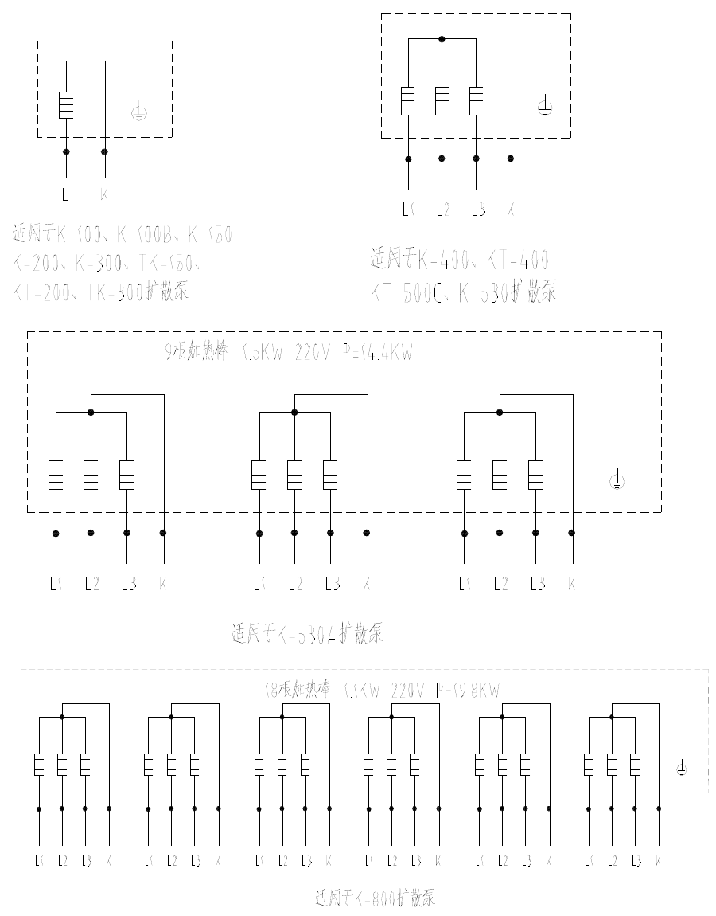
Рис. 3. Принципиальные схемы подключения нагревателя (K-100 … K-800)
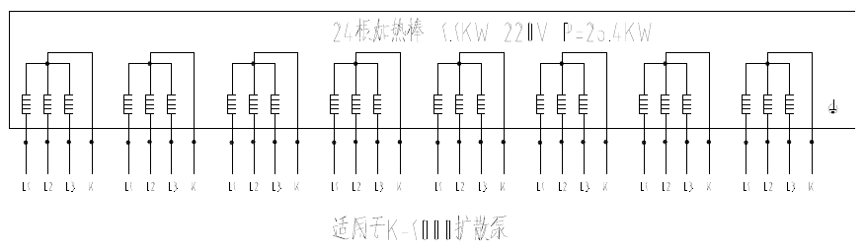
Рис. 3 (продолжение). Принципиальная схема подключения нагревателя (K-1000)
Надписи на схемах:
- Схема 1 (однофазное подключение, выводы L, K): «Применяется для диффузионных насосов K-100, K-100B, K-150, K-200, K-300, TK-150, KT-200, TK-300».
- Схема 2 (три нагревательных элемента, выводы L1, L2, L3, K): «Применяется для диффузионных насосов K-400, KT-400, KT-500C, K-630».
- Схема 3 (три группы по три элемента, каждая группа — выводы L1, L2, L3, K): «9 нагревательных стержней 1,6 кВт 220 В, P = 14,4 кВт»; «Применяется для диффузионного насоса K-630A».
- Схема 4 (шесть групп по три элемента, каждая группа — выводы L1, L2, L3, K): «18 нагревательных стержней 1,1 кВт 220 В, P = 19,8 кВт»; «Применяется для диффузионного насоса K-800».
- Схема 5 (восемь групп по три элемента, каждая группа — выводы L1, L2, L3, K): «24 нагревательных стержня 1,1 кВт 220 В, P = 26,4 кВт»; «Применяется для диффузионного насоса K-1000».
- Символ ⏚ внутри штрихового контура — заземление корпуса нагревателя.
[Примечание переводчика: L, L1, L2, L3 — фазные выводы; K — общий (нулевой) вывод схемы соединения «звезда»; обозначения перенесены без изменений. Значения мощности на схемах соответствуют таблице основных параметров (14,4; 19,8; 26,4 кВт).]

Проверка при распаковке
(стр. 10)
Вскрыв упаковочный ящик, прежде всего проверьте следующее:
- соответствует ли тип (модель) изделия указанному в заказе;
- нет ли повреждений, полученных при транспортировке;
- имеются ли в комплекте согласно упаковочному листу сертификат соответствия (свидетельство о приёмке ОТК), уплотнительные кольца и другие принадлежности.
При обнаружении повреждений внешнего вида изделия, отсутствия деталей и т. п. немедленно свяжитесь с нашей компанией.

Подготовка к монтажу
(стр. 10–11)
- Прежде всего снимите защитные крышки, установленные на входном и выходном патрубках и в других местах.
- Убедитесь, что сопловой блок, охлаждаемый колпак (маслоотражатель) и корпус насоса не повреждены и имеют нормальный внешний вид.
Все диффузионные насосы нашей компании перед отгрузкой проходят испытания рабочих характеристик и заправляются достаточным количеством рабочего масла. Если обнаружится, что по каким-либо причинам масла в диффузионном насосе недостаточно или оно отсутствует, залейте масло для диффузионных насосов в соответствии с требованиями для данного оборудования.
Совет: если срок хранения диффузионного насоса превышает 12 месяцев, необходимо проверить, не испортились ли уплотнительные кольца, детали внутри насоса и рабочее масло. Рекомендуется заменить уплотнительные кольца и рабочее масло.
⚠ Внимание! Нагрев насоса без залитого масла для диффузионных насосов может привести к выходу из строя нагревателя, деформации и даже разрушению соплового блока.
- Тщательно проверьте нагреватель. Выводы, электроды и т. п. нагревателя не должны касаться корпуса во избежание короткого замыкания или утечки тока.
- Подключите электрическую цепь (см. схему подключения нагревателя) и проведите пробное включение.
⚠ Предупреждение: нагреватель должен иметь защитное заземление.
- Очистите фланцы, уплотнительные кольца и другие детали спиртом или иным летучим растворителем и просушите поверхности.
- Равномерно нанесите на поверхность уплотнительных колец необходимое количество вакуумной смазки.

Монтаж
(стр. 12–13)

Подсоединение трубопроводов
При установке фланцев обеспечьте параллельность обоих фланцев и убедитесь, что уплотнительное кольцо не вышло из канавки.

Подключение охлаждающей воды
- Диффузионный насос обязательно должен охлаждаться проточной водой. Подвод и отвод охлаждающей воды должны осуществляться по схеме «вход сверху — выход снизу»; обратное подключение ухудшит характеристики насоса.
- Если корпус насоса требует подвода охлаждающей воды по секциям, для каждой секции должен быть предусмотрен независимый контур водяного охлаждения; последовательное питание водой ухудшает эффективность охлаждения насоса и, как следствие, его характеристики.
- Для водоохлаждаемого колпака (маслоотражателя) предусмотрите независимый контур водяного охлаждения; недостаточное охлаждение приводит к увеличению обратного потока масла.

Электрическое подключение
Подключайте электропитание с предписанным напряжением; перед окончательной подачей напряжения ещё раз убедитесь, что напряжение соответствует указанному нами значению.

Контроль герметичности
После завершения монтажа диффузионного насоса, перед включением нагрева, проведите вакуумный контроль герметичности всей системы. При наличии возможности проведите контроль герметичности всей вакуумной системы с помощью гелиевого масс-спектрометрического течеискателя.

Эксплуатация
(стр. 13–14)

Пуск
- Подайте охлаждающую воду и убедитесь, что расход охлаждающей воды соответствует установленным требованиям.
- Запустите форвакуумный насос. Только после того, как давление на патрубке диффузионного насоса станет ≤10 Па, можно включать питание нагревателя диффузионного насоса.
- Через 40～80 минут после начала нагрева насос выходит на нормальный рабочий режим.

Остановка
- Сначала закройте высоковакуумный затвор, затем отключите питание нагревателя диффузионного насоса; форвакуумный насос продолжает работать.
- Когда температура внутри корпуса насоса снизится до ≤60 ℃ (состояние, при котором к насосу можно прикоснуться рукой), можно остановить форвакуумный насос.
- Перекройте охлаждающую воду.

Меры предосторожности
- Напуск воздуха в насос допускается только при температуре рабочего масла ≤60 ℃. Слишком высокая температура масла приводит к его окислению и, как следствие, к ухудшению характеристик насоса.
- Напуск воздуха производите со стороны высокого вакуума, чтобы не повредить сопловой блок. Если напуск со стороны высокого вакуума невозможен, обеспечьте медленный напуск малым потоком.
(стр. 14)
При внезапном отключении электроэнергии или подачи воды во время нормальной работы диффузионного насоса действуйте в следующем порядке:
- Отключите электропитание.
- Немедленно закройте высоковакуумный затвор и форвакуумный клапан.
- Снимите электроплиту с днища насоса и отодвиньте её. (Соблюдайте осторожность — опасность ожога!!!)
- Поливайте водой днище насоса (зону кипятильника) — для этого должен быть предусмотрен расположенный выше водяной бак. Внимание: водяной пар может вызвать ожоги!
- Если после окончания работы диффузионный насос не будет использоваться в течение короткого периода, слейте воду из каналов водяного охлаждения насоса и продуйте их сжатым воздухом для удаления остаточной влаги во избежание коррозии каналов водяного охлаждения.
- Если после некоторого периода работы диффузионного насоса обнаружится ухудшение вакуума, снижение быстроты откачки или чрезмерно долгое время восстановления вакуума в системе, необходимо промыть насос и заменить рабочее масло.
- Диффузионный насос следует хранить в хорошо проветриваемом помещении при температуре 10 ℃～35 ℃ и относительной влажности не более 85 %.

Анализ и устранение типичных неисправностей
(стр. 15–16)
Типичные неисправности диффузионного насоса, их причины и способы устранения
Неисправность | Причина | Способ устранения
Диффузионный насос не работает | Натекание в системе, превышение допустимой скорости натекания | Провести контроль герметичности, найти и устранить течь
Диффузионный насос не работает | Нагреватель не работает | Проверить наличие напряжения питания и нет ли обрыва цепи нагревателя
Диффузионный насос не работает | Недостаточный нагрев масла, низкая температура масла | Проверить соответствие напряжения питания установленному значению, не перегорела ли нагревательная спираль, правильно ли выставлено расстояние от электроплиты до днища кипятильника
Диффузионный насос не работает | Слишком высокое форвакуумное давление | Проверить отсутствие натекания на стороне форвакуума и правильность подбора форвакуумного насоса
Диффузионный насос не работает | Ослабление крепления сопел | Повторно затянуть крепление сопел
Слишком низкая быстрота откачки | Слишком низкая температура масла | Проверить соответствие напряжения питания и нагревателя установленным требованиям, не перегорел ли нагреватель; устранить неисправность или заменить нагреватель
Слишком низкая быстрота откачки | Слишком мало масла в насосе | Залить новое масло
Слишком низкая быстрота откачки | Неправильная установка соплового блока | Проверить, нет ли ослабления крепления или перекоса соплового блока, правильны ли зазоры сопел; выполнить повторную регулировку
Не достигается требуемое предельное давление | Натекание в вакуумной системе | Провести контроль герметичности системы, найти и устранить течь
Не достигается требуемое предельное давление | Загрязнение вакуумной системы или внутренней полости насоса | Обеспечить вакуумную чистоту; разобрать и тщательно очистить
Не достигается требуемое предельное давление | Окисление, крекинг рабочего масла | Заменить масло на новое
Не достигается требуемое предельное давление | Недостаточное охлаждение диффузионного насоса | Проверить температуру воды, проходимость водяных каналов и достаточность расхода воды; устранить неисправность
Не достигается требуемое предельное давление | Избыточное или недостаточное количество масла | Добавить или уменьшить количество рабочего масла

Контактные данные изготовителя
(стр. 16–17)
YanCheng Boshuo Vacuum Equipment Co., Ltd (Яньчэн Бошо, предприятие вакуумного оборудования)
Реквизит | Значение
Адрес | No.15, Industrial Park, XinXing Town, Tinghu District, Yancheng, Jiangsu Province, P.R. China (КНР, провинция Цзянсу, г. Яньчэн, район Тинху, пос. Синьсин, Промышленный парк, № 15)
Почтовый индекс | 224653
Телефон | +86 0515-88515551
Факс | +86 0515-88515551
Веб-сайт | www.ycbszk.com

